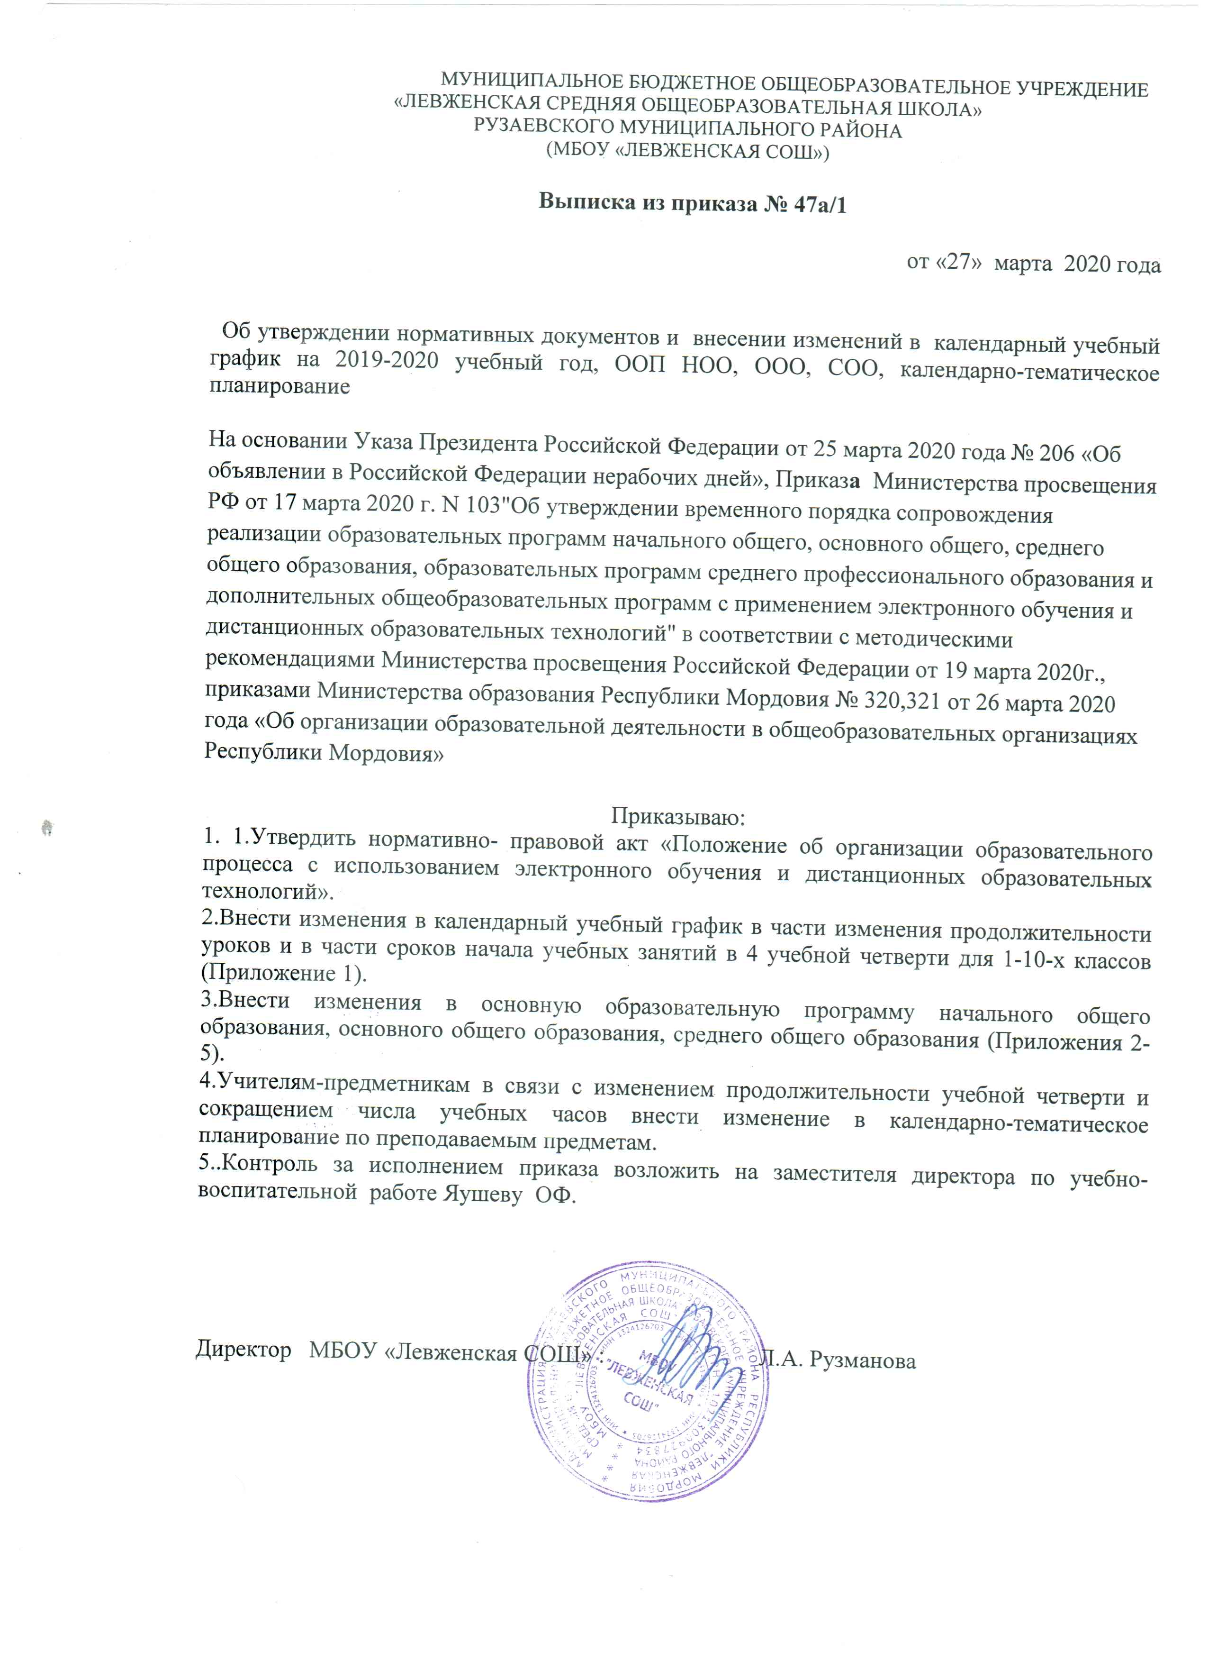

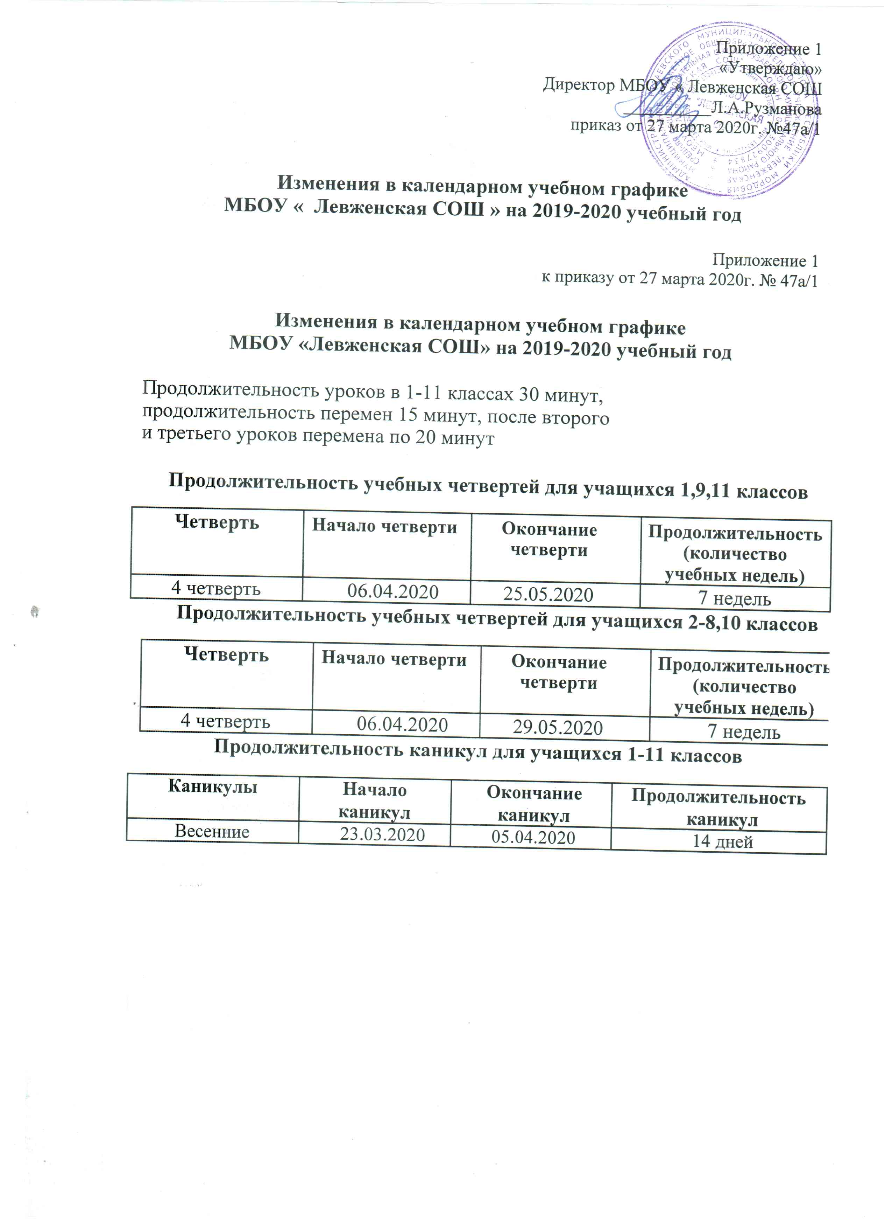

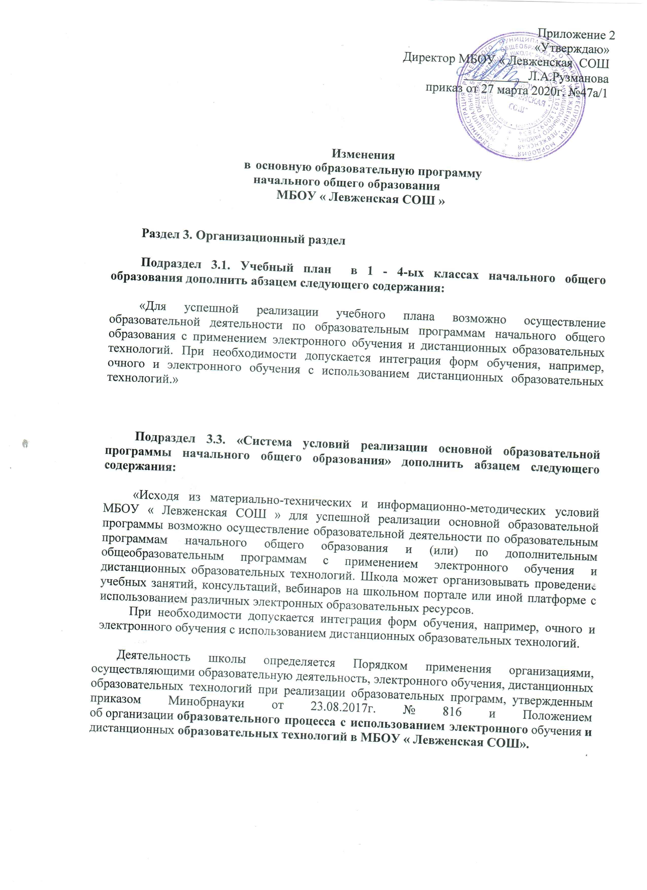
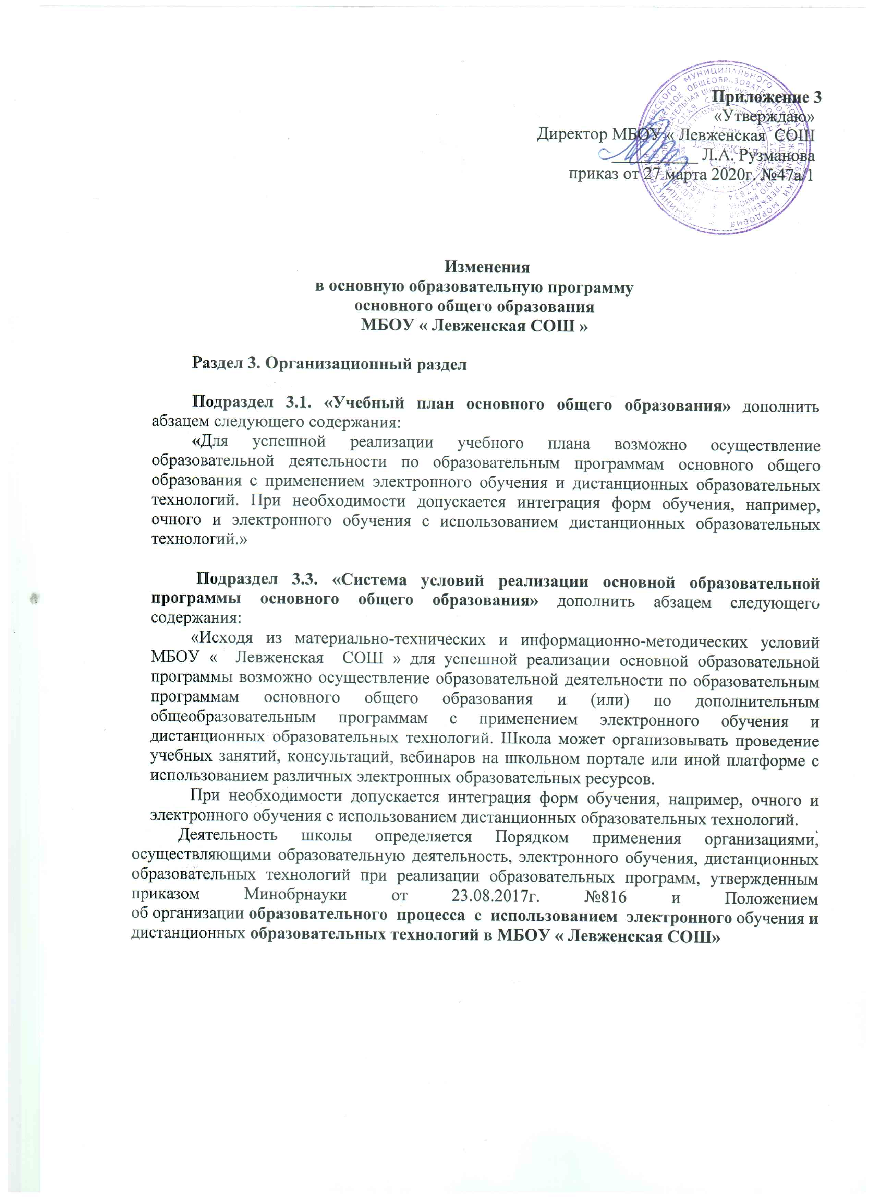

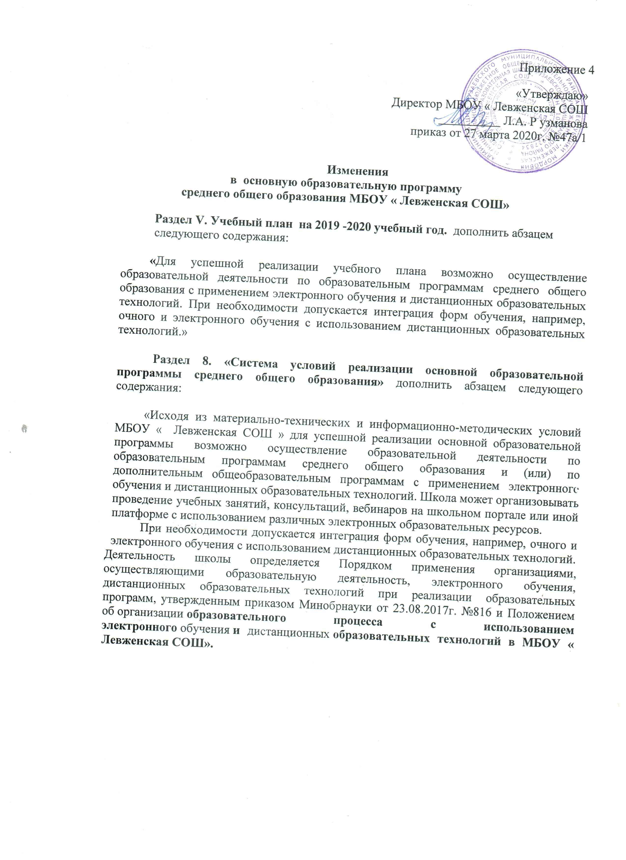

Приложение 5

Лист корректировки рабочей программы
(календарно-тематического планирования (КТП) рабочей программы)
по учебному предмету____________ (название по Учебному плану)
в ____классе

за 4 четверть 2019 - 2020 учебного года

Учитель ______________ (фамилия, имя, отчество (полностью))

№ урока | Дата |  | Тема | Кол-во часов |  | Способ корректировки | Причина корректировки
 |  |  |  | По плану | Дано
 | по плану | по факту
1.
2.
3.
Всего проведено:
Из них по плану:
по факту:

